學生姓名：_________________ 班別：________ ( ) 日期：______________

適用單元 | 相關概念／學習重點
2 今日香港 | 生活素質；經濟發展；社會發展；「個人遊」計劃；本地生產總值

 | 探究議題：香港的經濟及社會發展狀況  (配合單元2 主題1 課題1 生活素質 及使用)

資料A：上水「藥房街」的學習旅程短片

^{學生可登入以下網址，觀看學習旅程短片：}
https://www.youtube.com/watch?v=zXxJ6y8zLCE | 

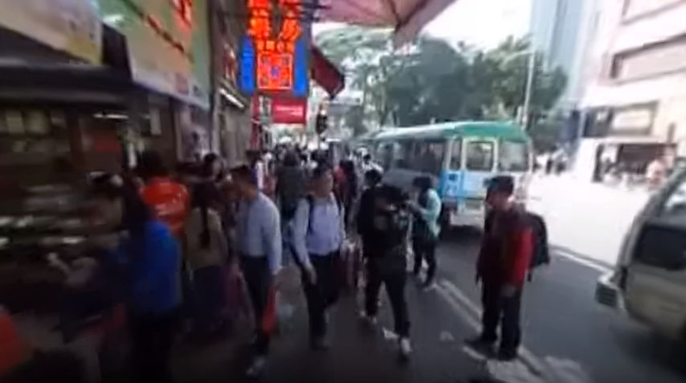

資料B：石硤尾南山商場的學習旅程短片

^{學生可登入以下網址，觀看學習旅程短片：}
https://www.youtube.com/watch?v=0wg4TUE2_LQ | 

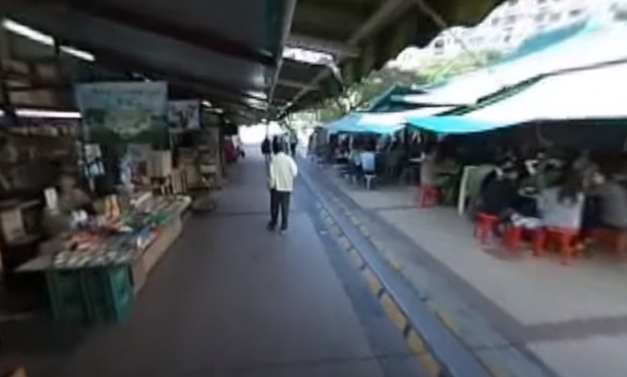

資料C：取材自2016年3月15日的報章報道
「個人遊」計劃在2003年推出以來，內地赴港旅客人數由2004年的426萬人次，增加到2014年的2 746萬人次。根據立法會於2014年5月發表的研究簡報，「個人遊」在2012年為香港經濟帶來261億港元的經濟收益，相等於本地生產總值約1.3%，並創造了114 280個就業職位。
另一方面，受到「個人遊」旅客的帶動，上水、元朗、屯門等新界地區的商舖租金大幅上升。差餉物業估價署2016年公佈的全港物業重估差餉租值結果顯示，在佈滿藥房的上水新功街，有地舖的租值在六年間急升四倍。有經濟學分析指，在租金急升下，街坊小店難以負擔高昂租金，唯有被迫離場。

 | 想想看

1 (a) 從資料A的學習旅程可見，上水這條街道的商舖有甚麼特色？
____________________________________________________________________
____________________________________________________________________
(b) 為甚麼有這個現象？就你所知，加以解釋。
____________________________________________________________________
____________________________________________________________________
____________________________________________________________________
____________________________________________________________________

2 (a) 從資料B的學習旅程短片可見，南山商場的商舖有何特色？
____________________________________________________________________
____________________________________________________________________
(b) 你認為這些商舖有助提升居民的生活素質嗎？試加以解釋。
____________________________________________________________________
____________________________________________________________________
____________________________________________________________________
____________________________________________________________________
____________________________________________________________________
____________________________________________________________________
____________________________________________________________________
____________________________________________________________________

3 兩地融合對香港而言有何利弊？參考資料C並就你所知，加以解釋。
_______________________________________________________________________
_______________________________________________________________________
_______________________________________________________________________
_______________________________________________________________________
_______________________________________________________________________
_______________________________________________________________________
_______________________________________________________________________
_______________________________________________________________________
_______________________________________________________________________
_______________________________________________________________________
_______________________________________________________________________
_______________________________________________________________________
_______________________________________________________________________
_______________________________________________________________________

